Иванов Дмитрий, ИВТ3, ЛР13-14

Bizagi Modeler

Содержание

Иванов Дмитрий, ИВТ3, ЛР13-14 1

Bizagi Modeler 1

1 Диаграмма 1 3

1.1 Протокол совещания 4

1.1.1 Элементы процесса 4

1.1.1.1 Провести совещание 4

1.1.1.2 Отправить протокол в соответствии со списком рассылки протокола 4

1.2 Провести совещание 4

1. Диаграмма 1

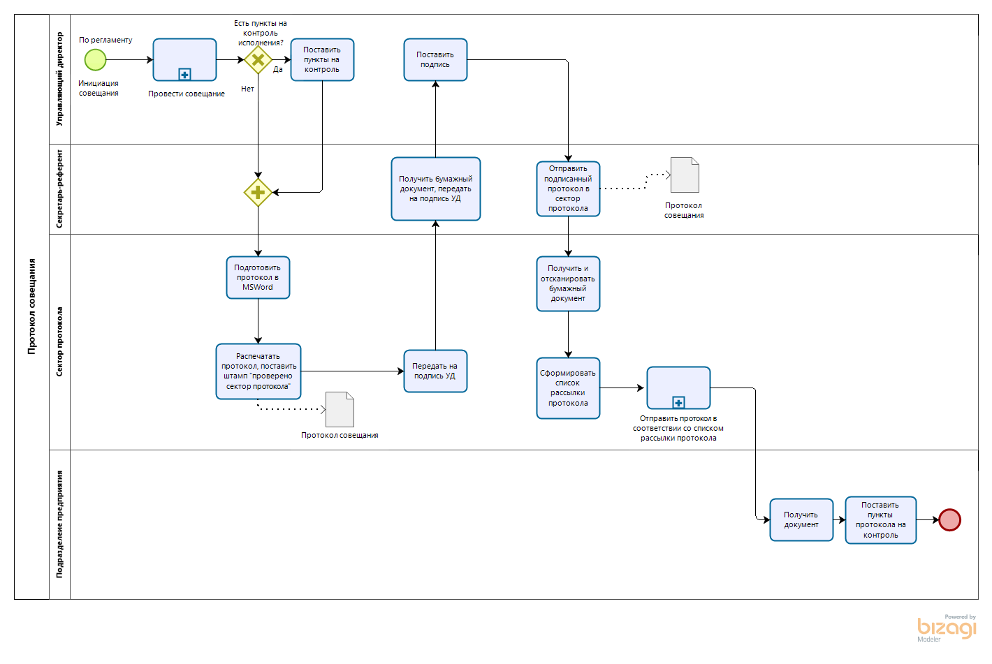

Версия:

1.0

Автор:

Дмитрий

* 1. Протокол совещания
     1. Элементы процесса
        1. Провести совещание

Перейти к сведениям

* + - 1. Отправить протокол в соответствии со списком рассылки протокола
  1. Провести совещание

